泰康有约团体重大疾病保险简介
——健康有约团体重大疾病保险是一款专为企事业单位员工打造的终身重大疾病保险。

一、重大疾病保障范围：涵盖42种重大疾病
恶性肿瘤 | 急性心肌梗塞 | 脑中风后遗症 | 重大器官移植术或造血干细胞移植术 | 冠状动脉搭桥术 | 终末期肾病
多个肢体缺失 | 急性或亚急性重症肝炎 | 良性脑肿瘤 | 慢性肝功能衰竭失代偿期 | 脑炎后遗症或脑膜炎后遗症 | 深度昏迷
双耳失聪 | 双目失明 | 瘫痪 | 心脏瓣膜手术 | 严重阿尔茨海默病 | 严重脑损伤
严重帕金森病 | 严重Ⅲ度烧伤 | 严重原发性肺动脉高压 | 严重运动神经元病 | 语言能力丧失 | 重型再生障碍性贫血
主动脉手术 | 严重多发性硬化 | 终末期肺病 | 颅脑手术 | 严重Ｉ型糖尿病 | 严重类风湿性关节炎
急性出血坏死性胰腺炎开腹手术 | 侵蚀性葡萄胎 | 经输血导致的感染艾滋病病毒或者患艾滋病 | 系统性红斑狼疮并发重度的肾功能损害 | 重症肌无力 | 持续植物人状态
严重心肌病 | 严重溃疡性结肠炎 | 溶血性链球菌引起的坏疽 | 坏死性筋膜炎 | 系统性硬皮病 | 严重克隆病
特点：
- 与基本医疗保险不冲突，只要县级以上医院诊断证明符合以上任一种重疾，保险公司即可支付保险金额。
- 被保险人因患重大疾病或疾病身故或因意外导致身故，保险公司均支付相应的保险金额。
- 有病保病，没病养老。被保险人可以选择70岁后退保，保单现金价值远高于所缴保险费，作为养老金。也可以选择保障终生，由受益人领取保险金额。
- 团重疾市场价格最低，享受企业团购优惠。
二、与同业产品对比：
1、投保年龄、保障疾病种类、等待期、缴费年限。

2、产品费率、价格：（可优惠30%）
三、案例
1、张先生家庭保障计划：

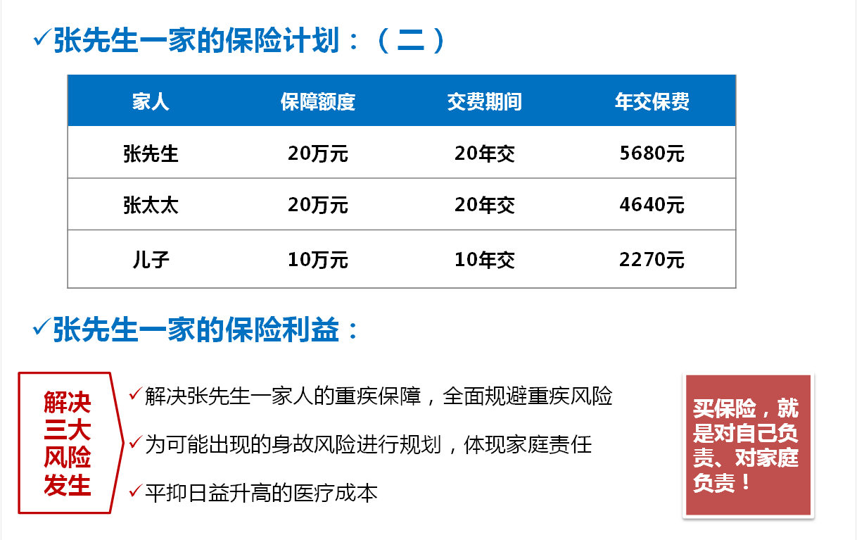
2、现金价值演示：（如果选择养老用）
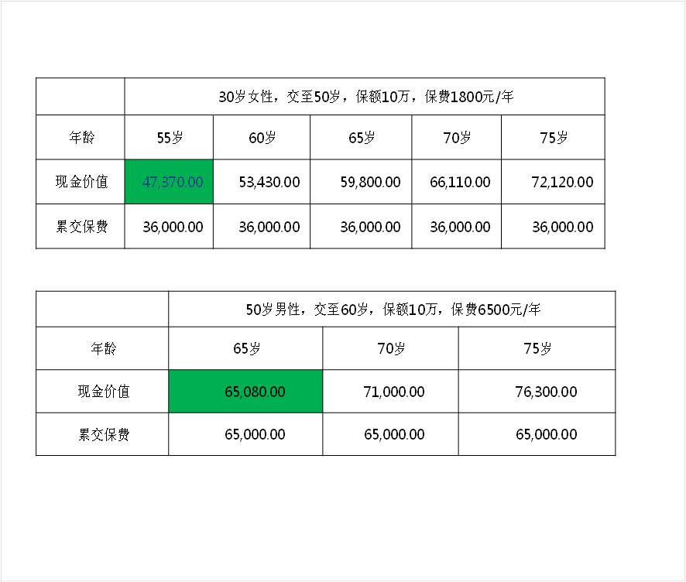
四、绿通服务：（详见附件）
1、单位首批缴费5万元赠送绿通服务5次，后期每增加10万赠送1次。
2、个人缴费超过5000元，被保险人享受一次绿通服务，终生有效。

泰康养老企业弹性福利平台介绍

所谓福利平台是指：单位作为桥梁为所有员工开通泰康基础保险单，泰康公司把员工的信息维护到福利平台上。员工在任何有网络的状态下随时可以进入泰康公司的福利平台。
一、泰康弹性福利平台对员工的好处：
1、避免员工受个险业务员的误导、对自己购买保险的保障内容不了解或了解不全等。进入泰康弹性福利平台的员工可以及时了解企业为员工提供的最新保险福利计划，了解投资理财、养老、医疗、重疾、意外等保险保障的优惠信息。
2、员工不但可以在福利平台上自主选择实现个性化的保险需求，还可以为配偶、子女和父母选择最合适的福利保障。
3、通过弹性福利平台，对商业保险计划进行团体采购，确保员工享受团购优惠。
二、什么是泰康健康有约重大疾病弹性模式？
健康有约弹性模式是指企业在承保健康有约重大疾病基础保单的前提下，员工免费使用弹性福利平台，自主购买健康有约产品的一种参保方式。换言之，健康有约弹性模式是员工弹性福利平台的一个重要模块。
三、泰康健康有约团体终身重大疾病保险产品特点：
一款专为企业员工打造的团体终身重大疾病保障产品！
- 一份保费、多层保障：一份保费提供重疾及身故保障，同时赠送重疾绿通服务（附:重疾绿通服务）
2、保障持久，保障全面：终身保障42种重大疾病
3、终身保障，持续激励：高现金价值，有病保病，没病养老(可达到300%返还)
4、团体价格，保费低廉：低保费，高保障，比个人购买市场上的重疾类保险费率低30%。
5、核保优势，等待期短：享受团体核保规则，疾病等待期90天。6、投保灵活，老少皆宜：10-70周岁均可投保，适用范围广。
7、共享平台，家人参与：企业为员工搭建弹性福利平台，员工配偶、子女、父母也可以参保（仅限直系亲属），享受公司团购实惠。
8、交费灵活，多重选择：可选择一次性缴费、2-10年交、15年、20年缴，缴交至50、55、60周岁
9、员工离职、便捷处理：员工离职后，员工和家人的高额保障依旧能伴随终身，不受影响。
10、人性关怀，提前给付：重大疾病确诊即给付保额，无需等待，无需垫付，让患者第一时间拿到救命的钱。
四、如何获得“健康有约重疾保障”？
健康有约是团险产品，是企业为员工提供的“超级福利”，只有企业员工及员工近亲属才能购买。
五、平台获得：
1.经企业申请后，我们会为每名员工提供员工弹性福利平台登陆名和密码。
2.获得登陆权限后，您可以在平台上轻松了解购买产品，如同网上购物一样方便快捷！
3.当您在平台上购买成功、保障生效后，还可以为您的父母、配偶、子女购买通过外网即可登录，在系统后台地址栏处输入www.tanxingfuli.com即可。
六、轻松五步，搞定全流程！
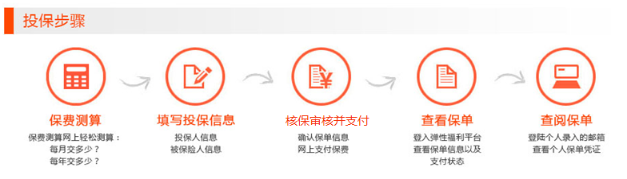

附：
泰康重疾绿通服务
泰康拥有全国500多家著名专家医院资源，可以根据客户需求提前给被保险人预约挂号，实行三专、一返、一陪同。节约时间、及时确诊、降低费用。
三专：安排专家会诊、专家手术、专家病房，让客户及时确诊。
一返：省内最高报销2000元交通住宿费，省外最高报销5000元交通住宿费。
一陪同：安排专人陪同导诊
泰康养老公司将以优质、超值的服务回馈于新老客户，让企业放心、让员工满意。

泰康养老公司
2014.11.25

